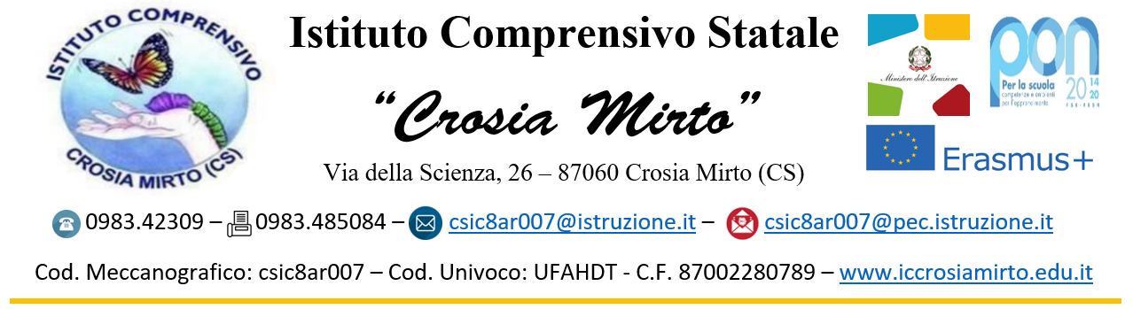
AL DIRIGENTE SCOLASTICO DELL’ISTITUTO COMPRENSIVO
STATALE DI CROSIA (CS)
================================

Il/la sottoscritto/a genitore/tutore dell’alunna/o______ classe/sezione_____ Plesso I.C. Crosia nato a_____________il________________

DICHIARA
sotto la propria responsabilità (indicare con una X le voci di interesse):

- Che la/il propria/o figlia/o è in quarantena a seguito di contatto stretto con persona risultata Covid positiva (Allega copia provvedimento Asp);

- Positivo/a al tampone antigenico Covid-19 effettuato in farmacia/laboratorio (Allega copia risultato);

- Positivo ad un tampone domiciliare (allegare richiesta del pediatra per tampone Asp oppure laboratorio oppure farmacia per sospetto covid risultato da tampone domiciliare)

- In attesa di esito di tampone Asp già effettuato (Allegare copia provvedimento Asp);

RICHIEDE
l’attivazione delle attività di didattica digitale integrata che si svolge secondo l’orario di classe pubblicato sul sito e secondo il Regolamento disciplinare DID dell’I.C. di Crosia.
□ Allega la copia del proprio documento di identità e (contrassegnare la casella di interesse);
□ Allega la copia del documento di identità dell’altro genitore;
□ Dichiara di essere l’unico genitore affidatario.
Dichiara altresì di essere informato/a, che:
i dati personali raccolti saranno trattati, anche con strumenti informatici, esclusivamente nell’ambito del procedimento per il quale la presente dichiarazione viene resa.
Le dichiarazioni mendaci e false sono perseguibili per effetto di legge.
Crosia, lì’__/__/____ IL/La dichiarante
________________________

